 **CEMP – Centro Educacional Marapendi**

**Nome: _____________________________________________________ Data: 19/05/2025**

**Professora: Márcia 6o Ano do Ensino Fundamental II**

**QUESTIONÁRIO DE GEOGRAFIA - UNIDADE IV - CAP 1**

1) Com os seus conhecimentos sobre o Sol, a Terra e a Lua respondam:

A) O que o movimento de rotação da Terra determina?

B) Por que a Lua é considerada satélite natural da Terra?

C) O que a inclinação do eixo da Terra durante sua translação causa?

D) Qual é a estrela do nosso sistema planetário?

2)Como é chamado os movimentos realizados pela Lua? Qual a duração destes movimentos?

3) A Lua é um astro luminoso ou iluminado? Explique.

4) Além do Sol, quais elementos são fundamentais à existência de vida na Terra?

5) Explique a diferença entre os movimentos de rotação e translação.

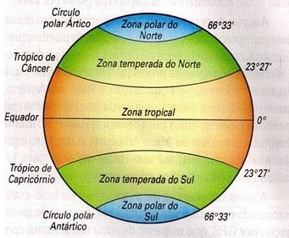

6) Observe a figura e reconheça as zonas climáticas da Terra.

Qual a Zona Térmica mais quente? Por que?

Qual a Zona Térmica mais fria? Por que?

Como é chamada a zona de transição entre a Tropical e a Polar?

7) A incidência dos raios solares que atingem essas zonas se dá de maneira bastante inclinada e com pouca intensidade. O frio é intenso e contínuo ao longo do ano nessas regiões. Trata-se da região:

a) Temperada.

b) Equatorial.

c) Tropical.

d) Polar.

**CEMP – Gabarito do questionário Unidade 4 – cap 1 – 6º ano**

1. a. O movimento de rotação determina a ocorrência dos dias e noites. b. A Lua é satélite natural da Terra porque orbita ao seu redor. c. O movimento de translação é responsável pelas diferentes estações do ano: verão, outono, inverno e primavera. d. O Sol.
2. A Lua realiza os movimentos de rotação e revolução, respectivamente, e esses movimentos levam 28 dias para serem realizados.
3. Iluminado, pois não tem luz própria. Ela reflete a luz do Sol quando esta atinge sua superfície.
4. Além da temperatura ideal do Sol, a existência de água, solo alguns gases da atmosfera.
5. O movimento de rotação é aquele que a Terra realiza em torno de seu próprio eixo. Esse movimento leva cerca de 23 horas e 56 minutos. Já o movimento de translação é o movimento da Terra em sua órbita ao redor do Sol. Esse movimento leva 365 dias e 6horas para se realizar.
6.  Zona Polar Norte, Zona Temperada Norte, Zona Tropical, Zona Temperada Sul e Zona Polar Sul.

A zona tropical é a mais quente, pois nessa região há maior incidência de radiação solar.

As regiões polares são as mais frias, pois nessas regiões os raios, além de percorrerem uma distancia maior, não atingem a superfície diretamente, chegam muito inclinados.

A zona de transição entre a polar e a tropical é a zona temperada.

1. d) Polar.